YALOVA TERMAL
HALK EĞİTİMİ MERKEZİ
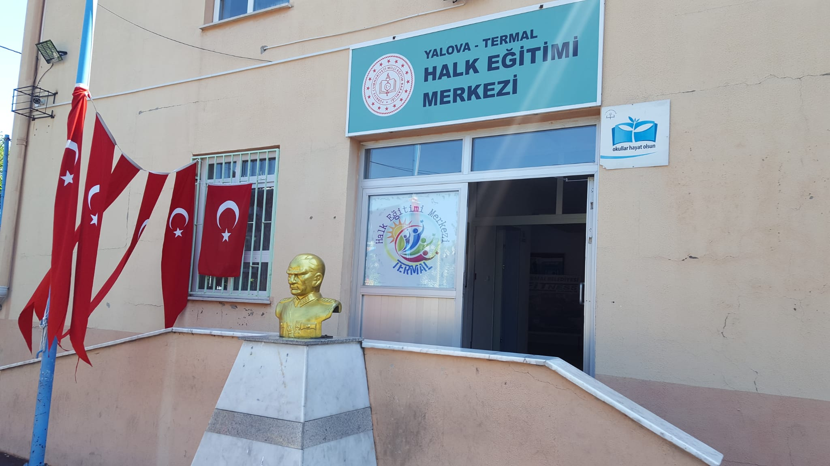

2021-2022 EĞİTİM-ÖĞRETİM YILI BRİFİNG DOSYASI

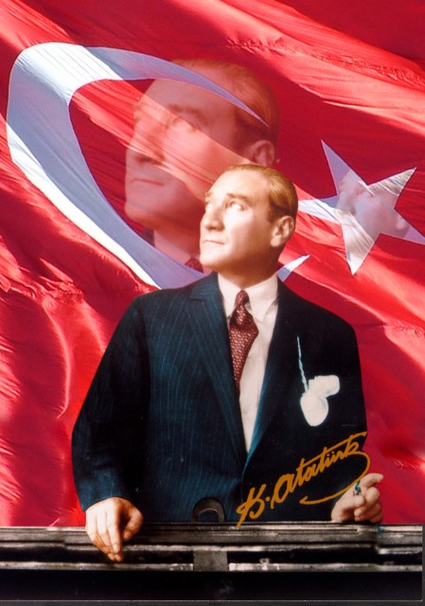

Eğitimdir ki bir milleti; ya hür, bağımsız, şanlı, yüksek bir topluluk halinde yaşatır; ya da esaret ve sefalete terk eder.

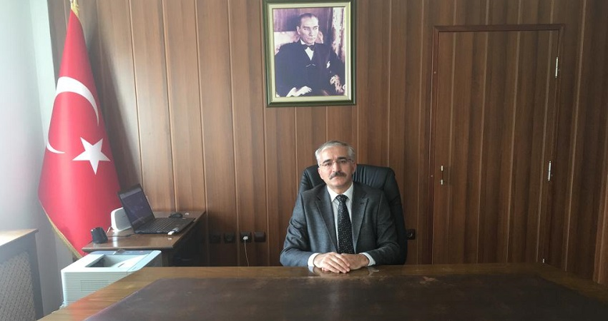

Vehbi BAKIR
KAYMAKAM

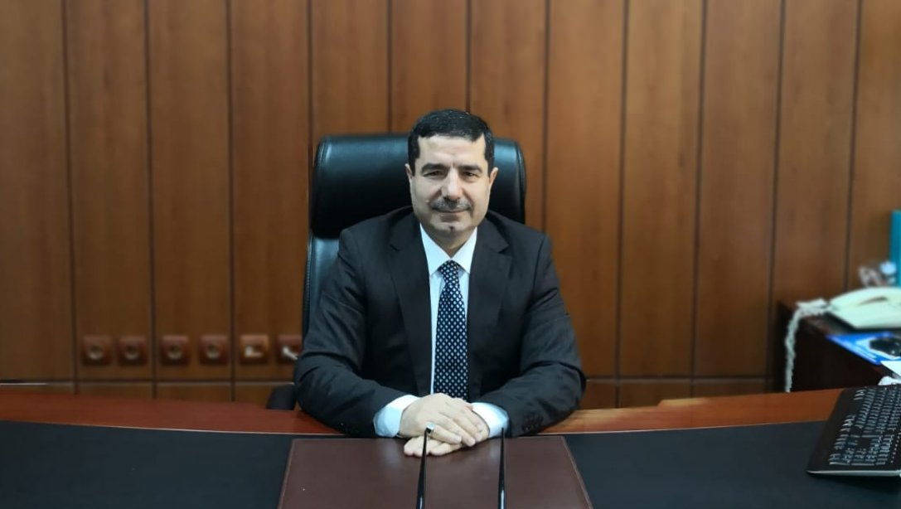

Hüseyin ÖZEL
İlçe Milli Eğitim Müdürü

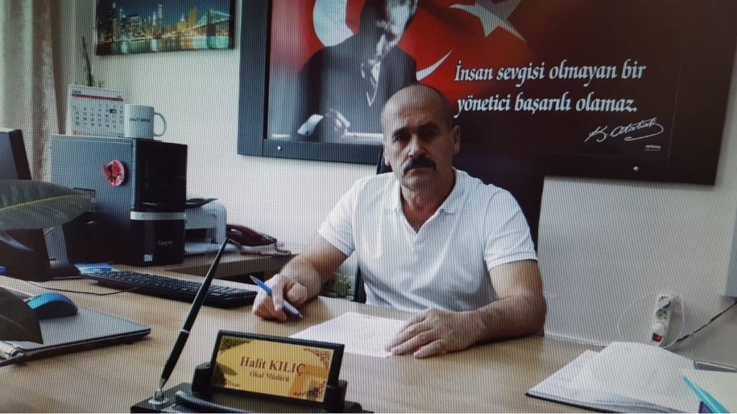
Halit KILIÇ
Halk Eğitimi Merkezi Müdürü

1.KURUM BİLGİLERİ
KURUM ADI :YALOVA TERMAL HALK EĞİTİMİ MERKEZİ
KURUM KODU :964781
ADRES :Üvezpınar Mah. Dr.Asuman Bey Cad.No:13 Termal-Yalova
WEB ADRESİ : http://termalhem.meb.k12.tr
E-MAİL ADRESİ : 964781@meb.k12.tr
TELEFON : (0226) 675 80 70
FAX : (0226) 675 80 70

BİNA SAYISI :1
DERSLİK SAYISI :2
HİZMETE GİRİŞ YILI :2007
ATÖLYE/İŞLİK SAYISI :Yok
BT SINIFI :Yok
LABARATUAR :Yok
SPOR SALONU :Yok
YEMEKHANE :Yok
KONFERANS SALONU :Yok
KÜTÜPHANE :Yok
ISINMA ŞEKLİ :Doğalgaz

2.ARSA BİLGİLERİ
BİNA YÜZÖLÇÜMÜ :1176 (m²)
BAHÇE YÜZÖLÇÜMÜ :243 (m²)
BİNANIN MÜLKİYETİ :İl Özel İdare (Valilik Oluru ile Üvezpınar İlkokulu'nun1.katı Halk Eğitim Merkezine tahsis edilmiştir 21.10.2016 )

3.İDARİ KADRO
KURUM MÜDÜRÜ :
Halit KILIÇ - Cep Tel: 5055245797 E Posta:: halitkilic77@hotmail.com
Göreve Başlama Tarihi: 22.06.2021
MÜDÜR YARDIMCILARI :
Kubilay BOZKURT - Cep Tel: 5072374882 E Posta:: kubilay_bozkurt@hotmail.com
Göreve başlama tarihi: 02.09.2020

4.KURUM HAKKINDA
KURUMUN TARİHÇESİ : Termal Halk Eğitimi Merkezi Müdürlüğü 2005 yılında Termal İlçesi ve köylerinde yaşayan vatandaşların yaygın eğitim ihtiyaçlarını karşılamak amacıyla kurulmuştur. 2005 yılından 2016 Ekim ayına kadar Kaymakamlık binasının birinci katında hizmet vermiştir.İlçemizin Üvezpınar mahallesinde bulunan ilkokul binasının 1.katı Valilik Makamı'nın 21.10.2016 tarih ve 756.01-E.11759005 Sayılı Oluru ile Müdürlüğümüze tahsis edilmiştir.Halk Merkezi eğitim faaliyetlerini 2016 Kasım ayından itibaren yeni taşındığı okul binasında sürdürmektedir.Kaymakamlık binası girişinde tahsis edilen bir oda,TEKTEM kurs merkezi binasında,Yeni Mahalle İlkokulu ve Camii lojmanında ayrıca Fen Lisesi,Termal Ortaokulu'nda kurs faaliyetleri devam etmektedir.

MİSYON : Tüm bireylere gelişen ihtiyaçlara cevap verebilecek bilgi ,beceri ve davranışları kazandırmak,onların ilgi ve istekleri doğrultusunda ekonomik ve kültürel gelişimlerine katkı sağlamak,kendine güvenen ve sorumluluk sahibi kişiler yetiştirerek toplumun yaşam kalitesini yükseltmek için varız

VİZYON : Gelişen geliştikçe küçülen dünyamızdaki tüm teknolojik imkanları kullanarak; halkımızın hizmetine sunan bir eğitim kurumu olarak görevini sürdürmek.
DEĞERLER :
• İnsanlarla olan ilişkilerimizde hoş görüyü esas almak,
• Başkalarının başarılarını takdir etmek ve destek olmak,
• Eleştirilere ve önerilere açık olmak,
• Hedefimize hız kesmeden ulaşmaya çalışmak,
• Özel eğitim gerektiren bireyler için özel önlemler almak,
• Çalışmalarımızda bireylerin ve toplumun ihtiyaçlarını göz önüne almak,
üretimini desteklemek,
• Kendimize güvenmek ve davranışlarımızda tutarlı olmak,
• İnsan yaşamını bir değer olarak kabul etmek ve insan haklarına saygı duymak,
• Çalışmalarımızı üretkenliğe ağırlık vererek planlamak,
• Programlarımızı çevrenin ve ülkenin ihtiyaçlarına göre sürekli yenilemek, geliştirmek,
• Amaçlarımıza ulaşmak için çalışmalarımızı evde, çevrede, işyerlerinde, her yerde ve her fırsatta sürdürmek,
• Örgün eğitim ile birbirimizi tamamlayacak ve destekleyecek şekilde çalışmak,
• Aynı alanda hizmet yürüten çeşitli kamu, özel ve gönüllü kuruluşlar ile eşgüdüm içinde
çalışarak etkinlik ve verimliliğimizi arttırmak
HEDEFLER :
1.Termal İlçe merkezi,mahalle ve köylerde I.ve II.kademe okuma-yazma kursları açmak ve her yıl okuma yazma öğrenen kişi sayısını en az yüzde %1 arttırmak.

2. Toplumun talep ettiği genel kurslara katılan kursiyer sayasını her yıl %1 artırmak.

3. Açık Öğretim Ortaokulu ve Açık Öğretim Lisesine kayıt yapmak ve öğrencilere destekleyici kurslar açarak,rehberlik yapmak.
4. Kurumumuzca açılan genel ve mesleki teknik kursları tanıtmak

5.İş gücü piyasası ve toplum tarafından talep edilen, istihdama yönelik, gelir getirici mesleki ve teknik kursları açmak ve kursiyer sayısını her yıl %1 arttırmak.
6. Mesleki kurslarda kullanılan araç-gerecin modernizasyonu, yenilenmesini, bakım ve onarımını sağlamak
7.Okul zamanları dışında ilçemizde bulunan okullarda öğrenci ve velilerimize yönelik Okullar Hayat Olsun Projesi kapsamında kurslar düzenlemek.
8.Kurslarda görev alan öğretmen, kadrosuz usta öğretici ve diğer öğreticilerin görevlendirme işlemlerini yürütmek, insan kaynakları kullanımını verimli ve etkin kullanmak.

5.PERSONEL DURUMU
KURUM MÜDÜRÜ :1
MÜDÜR YARDIMCISI :1
ÖĞRETMEN :3
(Branşlara Göre Dağılımı)
KADROLU USTAÖĞRETİCİ:Yok
ÜCRETLİ USTA ÖĞRETİCİ: 7
V.H.K.İ :Yok
MEMUR :Yok
ŞOFÖR :Yok
HİZMETLİ :Yok

6.KURUMUN BAŞARILARI-ALINAN ÖDÜLLER
1-Yalova 5. Çocuk Oyunları Turnuvası Minikler İl Birinciliği (Sek sek oyunu dalında)
2-Çocuk Oyunları 4. Marmara Bölge Şampiyonası Minikler Bölge Birinciliği (Sek sek oyunu dalında)
3- 2016-2017 Uluslar Arası Çınarcık 23 Nisan 12. Halk Dansları Festivali Mendil Kapmaca Turnuvası Yıldızlar Birincisi

7.2019-2020 EĞİTİM-ÖĞRETİM YILI ÖĞRENCİ SAYILARI
AÇIK ORTAOKUL KAYITLI ÖĞRENCİ SAYISI :44
AÇIK ORTAOKUL AKTİF ÖĞRENCİ SAYISI :6
AÇIK LİSE KAYITLI ÖĞRENCİ SAYISI :29
AÇIK LİSE AKTİF ÖĞRENCİ SAYISI :10
MEB DESTEKLEME VE YETİŞTİRME KURSLARI ÖĞRENCİ SAYISI :0

8.2019-2020 EĞİTİM-ÖĞRETİM YILINDA AÇILAN KURSLAR
TERMAL HEM 2019-2020 KURS ALANLARI ÇİZELGESİ
S.NO | KURS ALANI | KURS ÇEŞİDİ VE SAYISI |  |  | KURSA BAŞLAYAN |  |  | BİTEN KURS SAYISI | BELGE ALAN
 |  | Mes.Tek. | Genel | Ok.Yaz. | K | E | T |  | K | E | T
1 | El SANATLARI | 9 |  |  | 139 | 2 | 141 | 8 | 94 | 2 | 96
2 | GİYİM ÜRETİM TEKNOLOJİSİ | 6 |  |  | 91 |  | 91 | 6 | 64 |  | 64
3 | SAĞLIK(Gıd.ve Su Sek.Çal.Hijyen) | 2 |  |  | 37 | 108 | 145 | 2 | 35 | 105 | 140
 | TOPLAM | 17 |  |  | 267 | 110 | 377 | 16 | 193 | 107 | 400
1 | ZEKA OYUNLARI |  | 2 |  | 21 | 12 | 33 | 2 | 8 | 6 | 14
2 | KİŞİSEL GELİŞİM VE EĞİTİM |  | 6 |  | 64 | 49 | 113 | 6 | 46 | 20 | 66
3 | SANAT VE TASARIM |  | 1 |  | 14 | 2 | 16 | 1 | 10 | 2 | 12
4 | Sosyal Hiz.ve Danışmlk.(Bağ.Müc.O.O) |  | 1 |  | 38 | 60 | 98 | 1 | 38 | 60 | 98
5 | GÜVENLİK HİZMETLERİ |  | 2 |  | 125 | 56 | 181 | 2 | 84 | 36 | 120
 | TOPLAM |  | 12 |  | 262 | 179 | 441 | 12 | 186 | 124 | 310
1 | Okuma Yazma I.Kad.Sev.Tesp.Sınavı |  |  | 1 | 3 |  | 3 | 1 | 3 |  | 3
2 | Yoğunlaştırılmış Temel Okuma Yazma |  |  | 3 | 5 | 1 | 6 | 3 | 1 |  | 1
 | TOPLAM |  |  | 4 | 8 | 1 | 9 | 4 | 4 | 0 | 4
 | GENEL TOPLAM | 17 | 12 | 4 | 537 | 290 | 827 | 32 | 383 | 231 | 614
 |  |  | 33

9.ÜRÜN, PROJE, FAALİYET BİLGİLERİ
AB PROJELERİ :Erasmus+''HAYDİ DURMA HAYATA KATIL !'' adlı
projemiz Ulusal Ajansa gönderilerek başvurumuz kabul
edilmiş ve henüz karar aşamasındadır.

ULUSAL PROJELER :-
ULUSLARARASI PROJELER :-
KÜLTÜREL PROJELER :-
YÖRESEL PROJELER :-
FAALİYETLER(ÇALIŞMALAR) :
1-İlçe halkına İlkyardım konusunda bilgilendirme semineri düzenlendi.
2-Halk Eğitimi Merkezi kursiyerlerine sağlıkla ilgili bilgilendirme çalışmaları yapıldı(Kanser,vb)
3-Yıl sonu sergileri ve eğitim şenliği gibi etkinlikler planlandı.(Mayıs ayı içinde gerçekleştirilecek)
(Sergiler, Kermesler, Fuarlar, Defileler v.b. çalışmalara fotoğraf eklenebilir)

10.BASILI-GÖRSEL YAYINLARIMIZ
Basılı görsel yayınımız yoktur.
(Genel açıklama yapılarak, kitap/katalog /broşür kapakları taratılarak eklenebilir)

11.KURUMUN KARŞILAŞTIĞI SORUNLAR
KENDİ İMKÂNLARI İLE ÇÖZÜLEBİLECEK SORUNLARI :
1- Personelin mesleki bilgi ve becerilerini artırabilmek için hizmet içi kurslarla yeteri kadar desteklenmemesi ve personelin bu kursla katılmada hevesli olmamaları,
2-Yerel yönetimlerin vatandaşlara ulaşım hizmeti vermemesi kurslara katılım oranlarını düşürmektedir.
3- Halk Eğitim Merkezi kursiyerlerinin ürettikleri ürünlerin tanıtımı ve pazarlanması
4-Meslek odalarının,sivil toplum kuruluşlarının yaygın eğitimle olan ilişkilerinin yetersizliği
ÇÖZÜM ÖNERİLERİ :
1-Eğitim-öğretim yılı içinde ara ve yaz tatillerinde mesleki yeterlilik ve yeni teknolojik gelişmelerden yararlanmak için yerelde hizmet içi seminerler düzenlenmelidir.
2-Yerel yönetimlerle ulaşım konusunda işbirliği yapılarak halk eğitim merkezi kursiyerlerine kimlik düzenleyip indirimli ücret tarifesinden yararlandırılmalıdır.
3-Kursiyerlerin üretmiş olduğu çeşitli ürünlerin tanıtımı ve pazarlaması için web siteleri,alışveriş siteleri kurularak pazarlama yapılmalıdır.Halk eğitim faaliyetleri ile kendi ailesi ve ülke ekonomisine katkıda bulunan üreten bireyler yetiştirilmeli ve desteklenmelidir
4-Yaygın eğitim faaliyetlerinin planlaması yapılırken meslek odaları,sivil toplum örgütlerinin katkısı ve görüşleri alınmalıdır.Ortaklaşa neler yapılabileceği,hangi alanlarda eğitime ihtiyaçlarının olduğu birlikte tespit edilerek,planlama yapılmalıdır

KENDİ İMKÂNLARI İLE ÇÖZÜLEMEYEN SORUNLAR :
1- Halk Eğitim Merkezlerinin fiziki kapasitenin ve şartlarının yetersizliği
2- Yaygın eğitimin önemi ve tanıtımı ulusal basın ve medya araçları ile yeterince yapılamamaktadır.
3- Halk Eğitim Merkezlerinde yardımcı, teknik ve genel idare hizmetler sınıfındaki personelin hiç olmayışı,
4- İlçe merkezimizde gerek kuruma ait gerekse diğer kurumlara ait kullanılabilir çok amaçlı salonun bulunmaması,
5-Mahalle ve köylerde bulunan okulların alt yapılarının yetersiz olması,buralarda açılacak kursları olumsuz etkilemektedir.(Ör:Spor salonlarının olmaması,dersliklerin yetersiz olması,mesai saatlerinden sonra ısınma sorunları vb.)

6-Özellikle meslek edindirme kurslarında verilen ek ders ücreti öğreticilerin az bulmaları bu kursların açılmasında sorun oluşturmaktadır.

